LAPORAN RESMI
“CLASS DIAGRAM”



Disusun oleh:
Nama: Kristian Utama Putra
NRP: 3125600047
Kelas: 2 STr. Teknik Informatika B

PROGRAM STUDI SARJANA TERAPAN TEKNIK INFORMATIKA
POLITEKNIK ELEKTRONIKA NEGERI SURABAYA
2026

Tugas Pendahuluan
- Sebutkan bagian-bagian dari class diagram!
Class
Ditulis di bagian paling atas kotak, biasanya di-bold dan rata tengah. Ini nama dari class yang direpresentasikan
Contoh:
- Mahasiswa
- Mobil
- Tugas1
Attribut
Bagian tengah kotak, berisi daftar variabel/data yang dimiliki class tersebut. Format penulisannya:
visibility namaAtribut : tipeData
Contoh:
- - nama : String
- - umur : int
Method
Bagian bawah kotak, berisi daftar fungsi/method yang dimiliki class. Format penulisannya:
visibility namaMethod(parameter) : tipeReturn
Contoh:
- + getNama() : String
- + setUmur(int umur) : void
Keterangan simbol
+ public public
- private private
# protected protected
~ package/default (tanpa modifier)

- Sebutkan relasi yang digunakan dalam class diagram!
- Association — garis biasa, menunjukkan dua class saling terhubung/berinteraksi.
- Inheritance/Generalization — garis dengan panah segitiga kosong (▷), menunjukkan pewarisan (extends).
- Realization/Implementation — garis putus-putus dengan panah segitiga kosong, menunjukkan implementasi interface (implements).
- Aggregation — garis dengan diamond kosong (◇), hubungan "has-a" tapi objeknya bisa berdiri sendiri.
- Composition — garis dengan diamond terisi penuh (◆), hubungan "has-a" yang lebih kuat, objek bagian tidak bisa hidup tanpa objek induknya.
- Dependency — garis putus-putus dengan panah biasa, menunjukkan satu class bergantung sementara pada class lain (misal sebagai parameter method).
Percobaan
Percobaan 1.
1. Ubahlah class diagram berikut menjadi kode program!
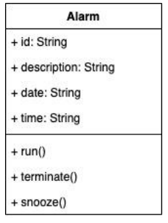
SC:
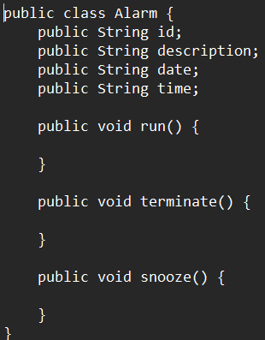

Percobaan 2.
Ubahlah Kode berikut menjadi class diagram!
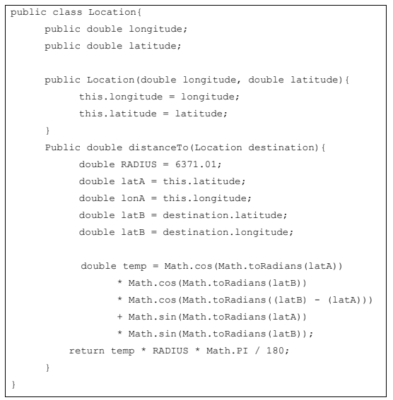
Class Diagram
Location
+ longitude : double
+ latitude : double
+ distanceTo() : double

Latihan
Ubahlah class diagram berikut menjadi kode program!
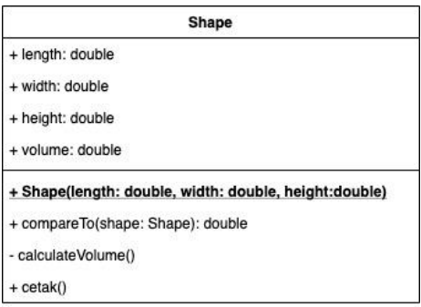
SC:
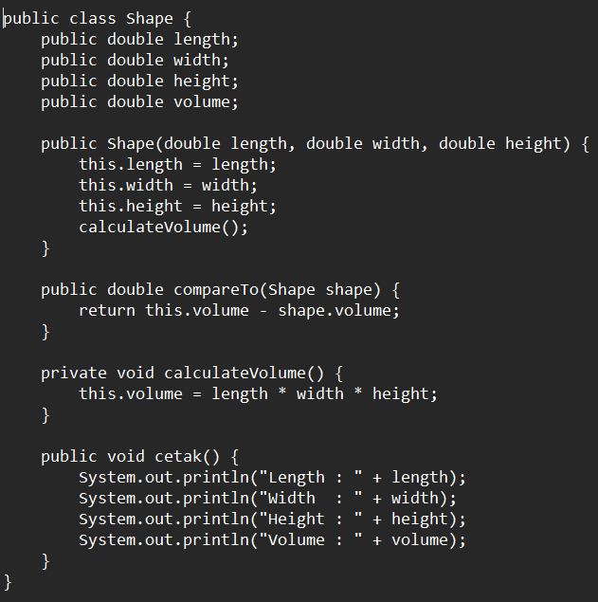
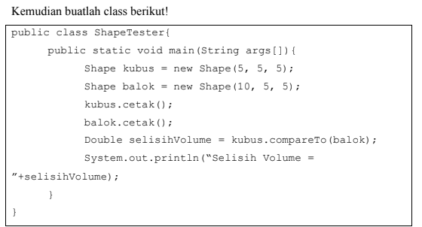
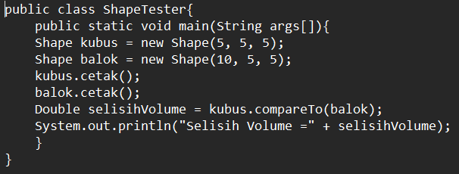
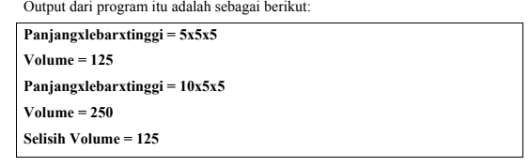
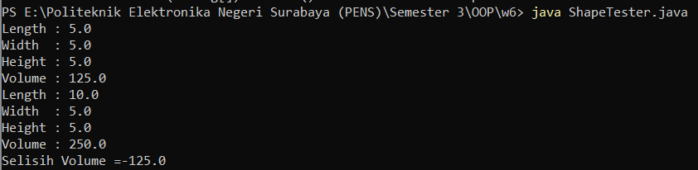
Tugas
Tugas 1.
Buatlah 3 buah class diagram lengkap dengan attribute dan methodnya. Semua identifier harus ada (tidak harus dalam 1 class, boleh tersebar). Contoh method lengkap yang menggunakan parameter input, tanpa parameter, dengan return value, tanpa return value, serta combinasinya! Kemudian implementasikan menjadi kode program!
Class Diagram:
Buku | Anggota | Perpustakaan
+ judul : String  + penulis : String  - stok : int  # kategori : String | + nama : String  + idAnggota : String  - jumlahPinjam : int  # status : String | + namaPerpustakaan : String  - daftarBuku : Buku[]  - daftarAnggota : Anggota[]
+ tampilkanInfo() : void  + kurangiStok(jumlah: int) : boolean  - cekStok() : boolean  ~ updateKategori(kategori: String) : void | + pinjamBuku(buku: Buku) : boolean  + kembalikanBuku(buku: Buku) : void  - tambahJumlahPinjam() : void  ~ getStatus() : String | + tambahBuku(buku: Buku) : void  + cariBuku(judul: String) : Buku  - hitungTotalBuku() : int  + tampilkanSemuaBuku() : void

SC:
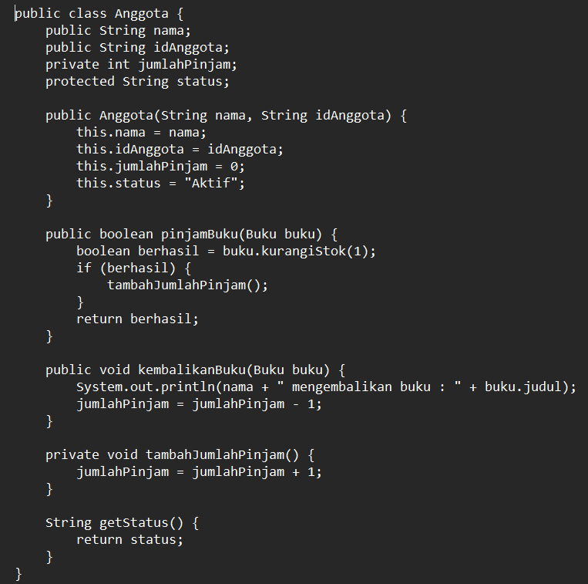
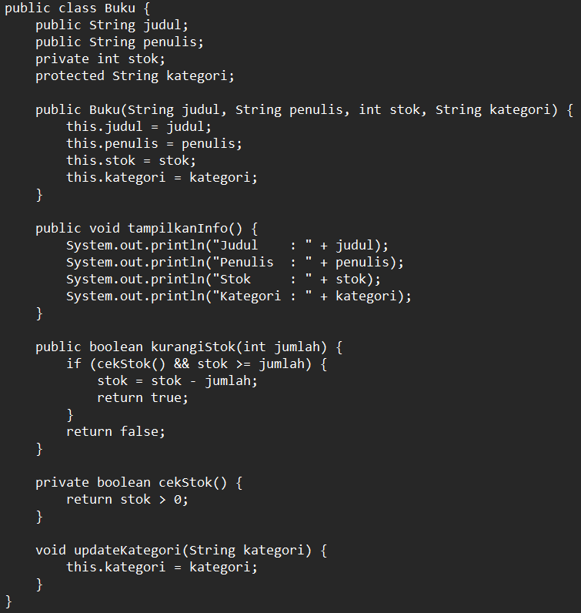
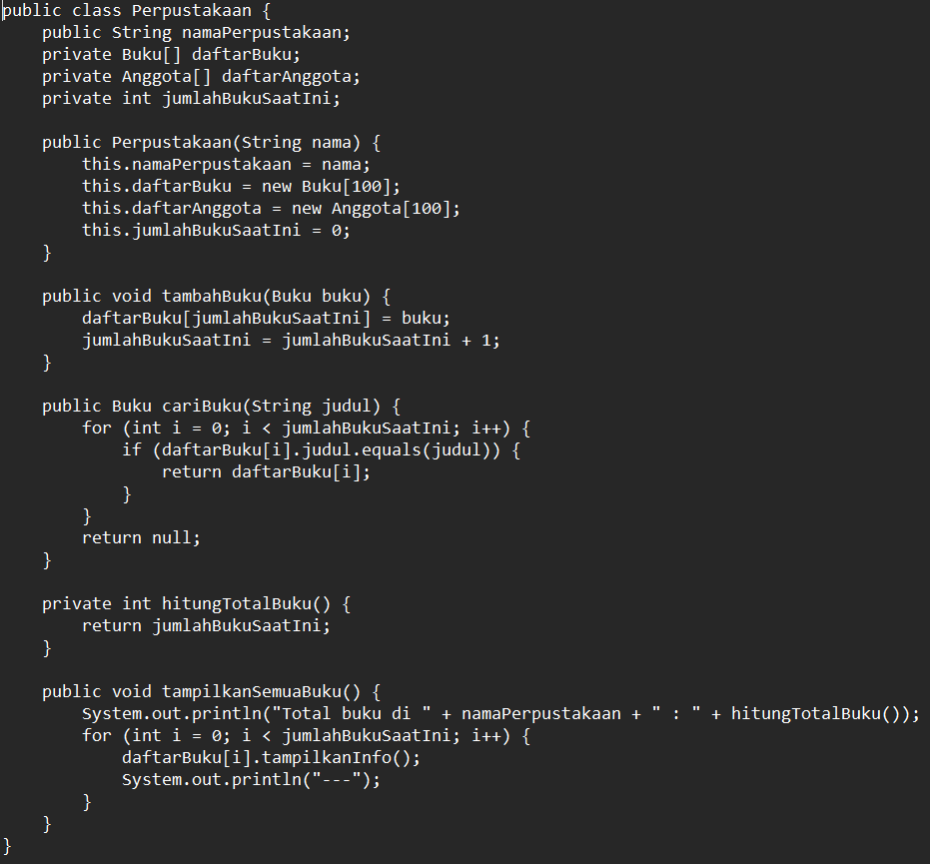
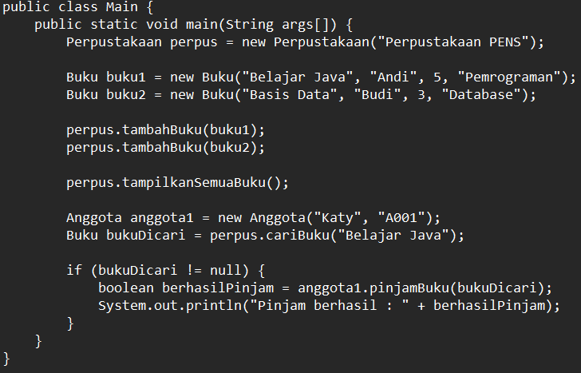
Output:
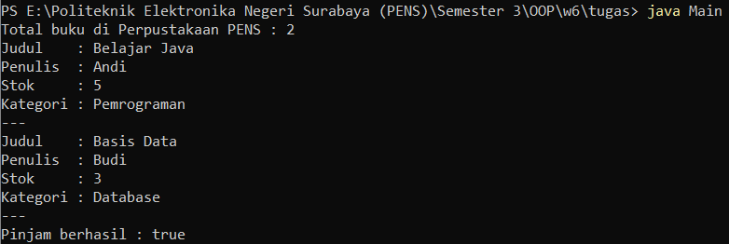
Analisis:
Program ini adalah sistem manajemen perpustakaan sederhana yang terdiri dari tiga class: Buku (menyimpan data buku seperti judul, penulis, stok, kategori), Anggota (menyimpan data peminjam beserta status dan jumlah pinjamannya), dan Perpustakaan (mengelola kumpulan buku lewat array serta menyediakan fungsi pencarian).
Isinya: setiap class punya kombinasi lengkap visibility (public, private, protected, default) pada atribut dan method-nya, serta kombinasi method dengan/tanpa parameter dan dengan/tanpa return value, sesuai permintaan soal.
Logic-nya: di Main, dibuat objek Perpustakaan, lalu dua objek Buku ditambahkan ke dalamnya lewat tambahBuku(). Setelah itu semua buku ditampilkan lewat tampilkanSemuaBuku(). Lalu dibuat objek Anggota, mencari buku tertentu lewat cariBuku(), dan jika ketemu, anggota tersebut "meminjam" buku itu lewat pinjamBuku() — method ini secara internal memanggil kurangiStok() pada Buku (yang mengecek dulu lewat cekStok() sebelum stok dikurangi), lalu menambah jumlahPinjam milik Anggota.

